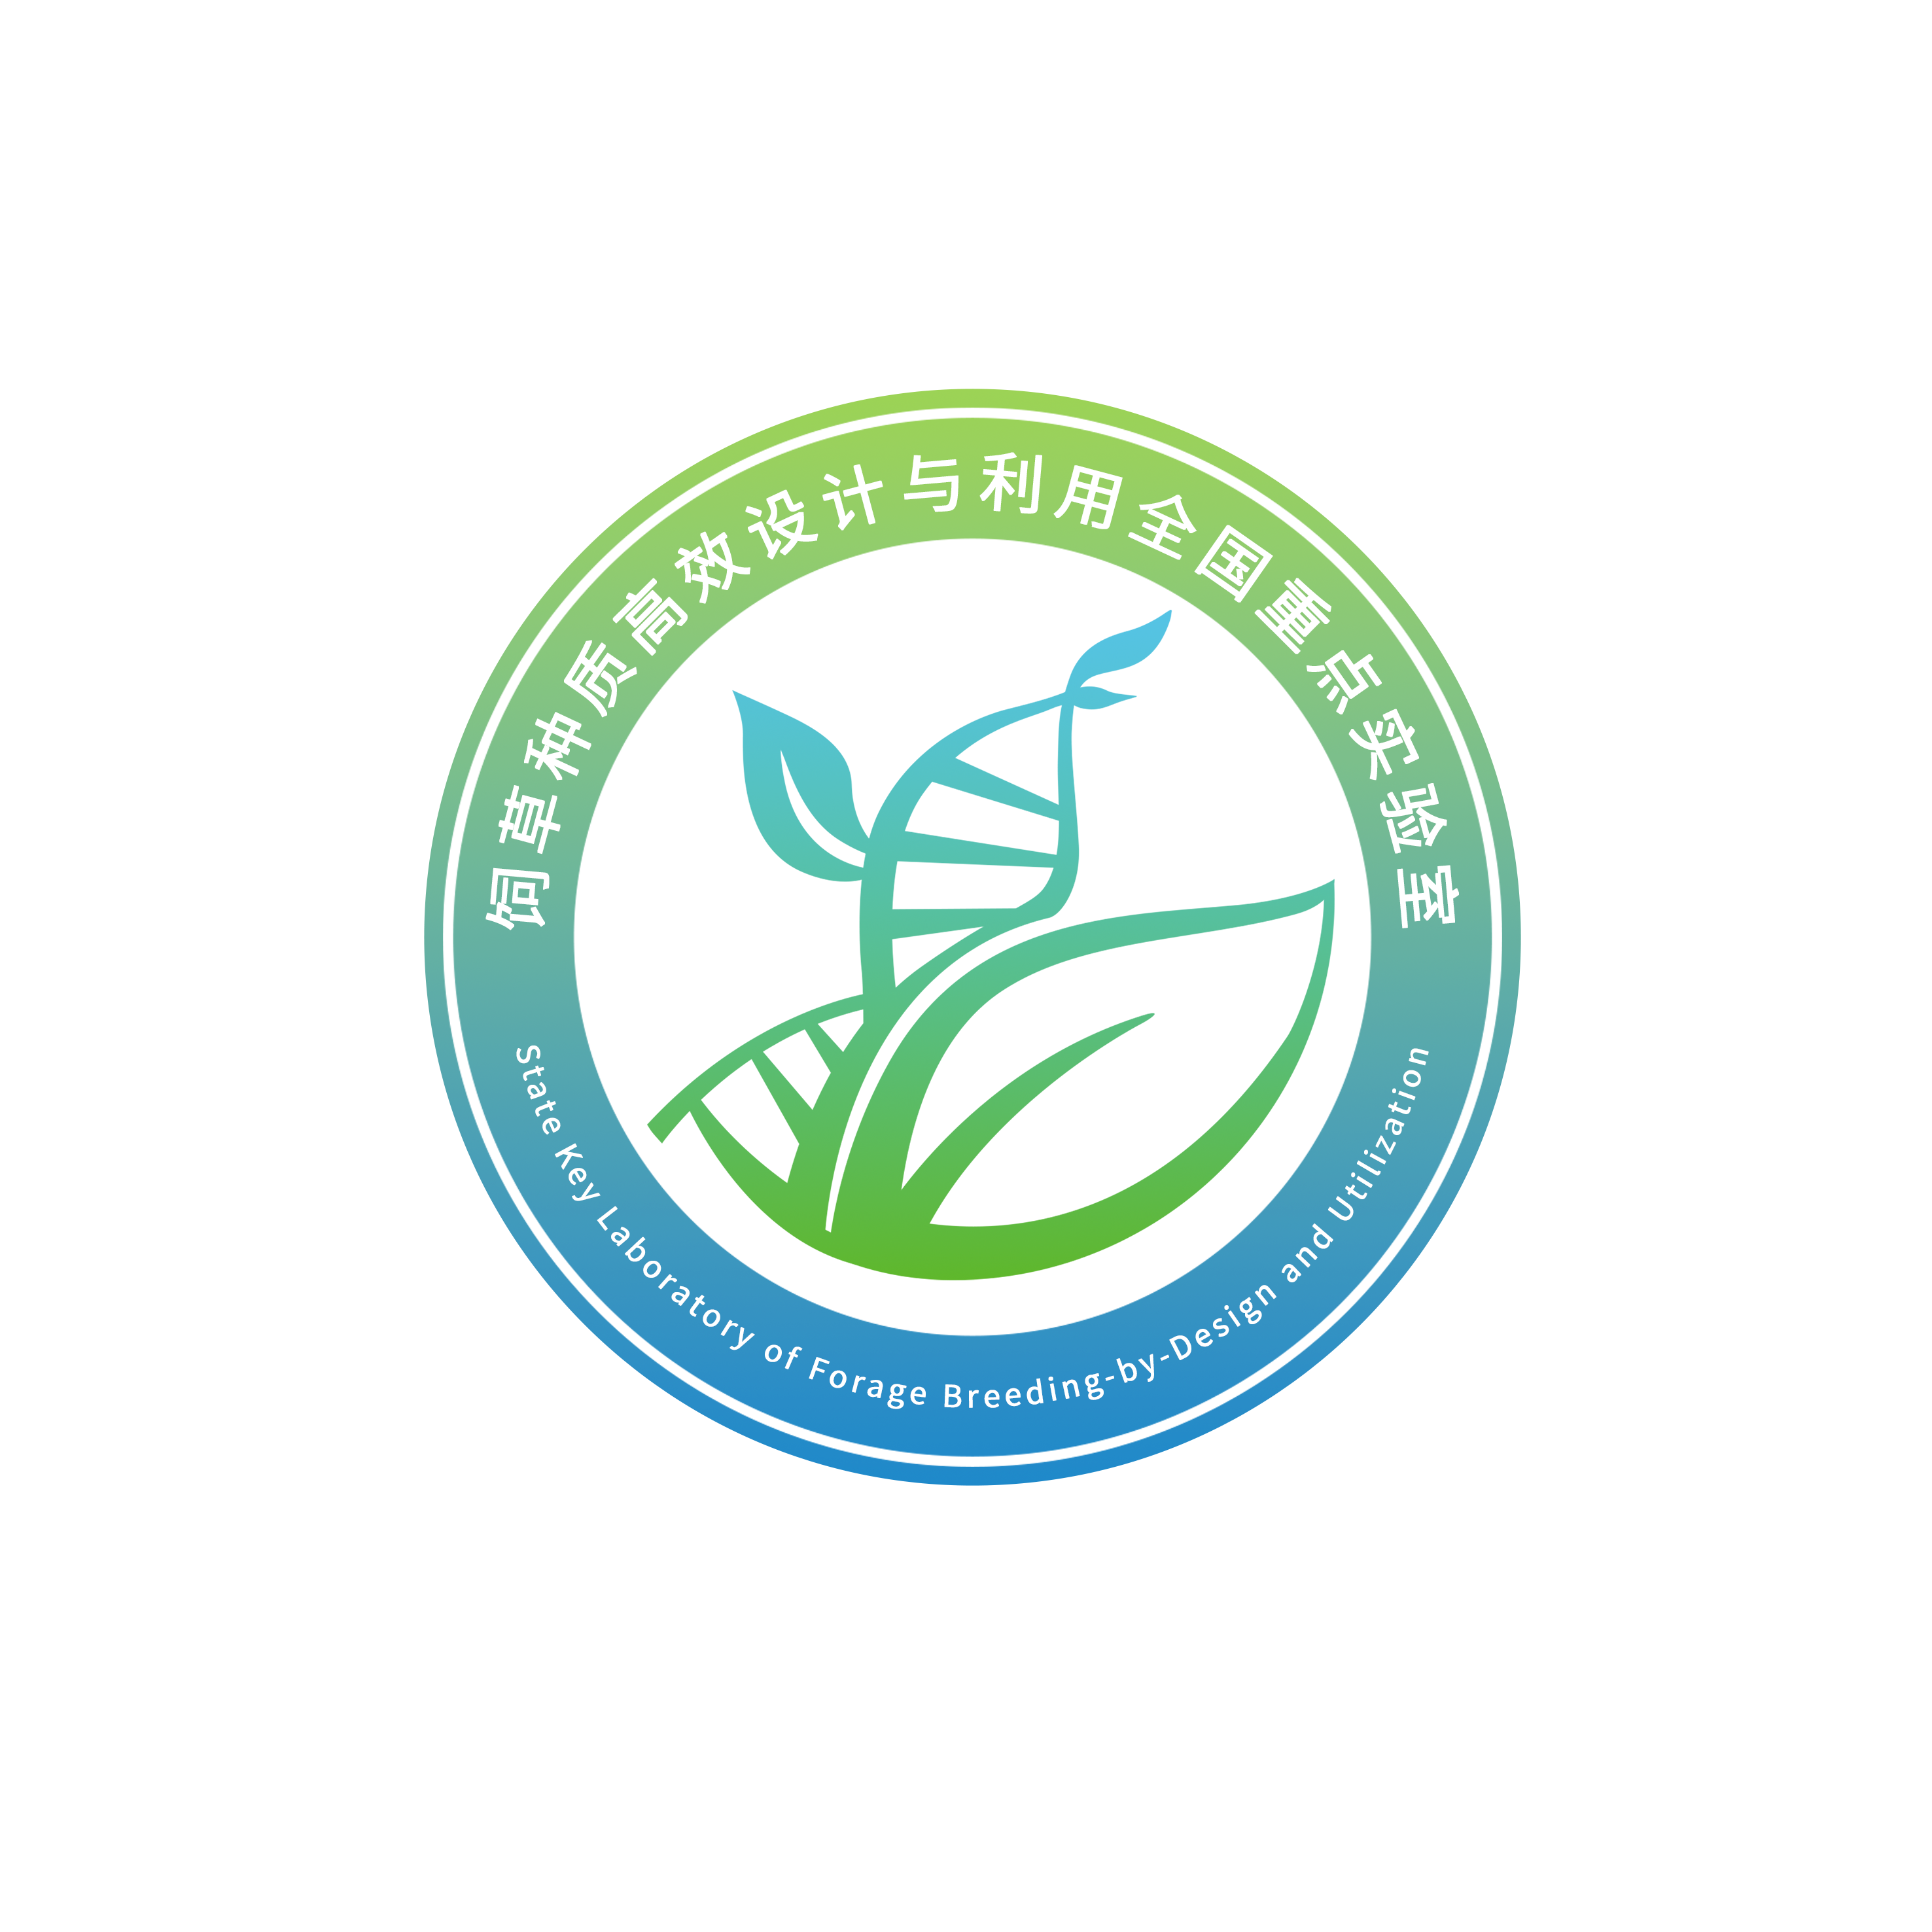
饲草种质高效设计与利用全国重点实验室
科研骨干交流会 会议议程
- 会议时间：2025年4月15日 9:00-12:00
- 会议地点：中国科学院植物研究所水杉楼多功能厅
- 会议议程：

主持人：王 雷 研究员
09:00-09:10 开幕及讲话
09:10-09:25 如何创建饲草多模块耦合设计的理论体系
报告人：李 萌 研究员
09:25-09:35 讨论交流
09:35-09:50 关于饲草种质高效设计与利用中生态学问题的一些思考
报告人：苏艳军研究员
09:50-10:00 讨论交流

10:00-10:20 与会人员合影留念+茶歇

10:20-10:35 创制优质高效饲草新品种推动草业可持续发展
报告人：李欣然研究员
10:35-10:45 讨论交流
10:45-11:00 关于饲草智能设计育种的思考
报告人：周 姚 研究员
11:00-11:10 讨论交流
11:10-11:40 会议讨论与总结

饲草种质高效设计与利用全国重点实验室
二〇二五年四月十五日

